**PROCEDIMENTO PARA A SOLICITAÇÃO DE CIDADANIA CROATA**

**Todas as solicitações da República Federal do Brasil, da República da Colômbia, da República Bolivariana da Venezuela e da República de Trinidad e Tobago, para pessoas não residentes na República da Croácia, devem ser apresentadas através da Embaixada da República da Croácia no Brasil acreditada aos referidos países.**

**O requerente que não tenha residência temporária ou permanente na República da Croácia, deve realizar o pedido de cidadania croata PESSOALMENTE mediante agendamento ou na Embaixada da República da Croácia no Brasil, ou durante dias consulares programados periodicamente na área consular desta Embaixada (Brasil, Colômbia , Venezuela).**

**Documentos para solicitação da cidadania croata para adultos (sem menores):**

* **Formulário de inscrição apropriado para obtenção de cidadania croata devidamente preenchido** **em croata (formulário Obrazac1);**
* **Curriculum vitae e carta motivação** na língua croata, que inclua especialmente os motivos da solicitação de cidadania. O CV deve incluir dados pessoais, informações sobre educação e qualificações, ocupação, emprego e local de trabalho, estado civil, informações sobre filhos (caso se aplique), informações sobre pais e parentes que tenham cidadania croata, endereço e residência na Croácia, caso se aplique. A Carta Motivação deve incluir uma descrição da conexão com a Croácia, uma explicação das razões para a busca da cidadania croata e os motivos que levam a parte à mesma, uma descrição do vínculo com a tradição croata, cultura e dos descendentes de expatriados. Relatar onde os antepassados viviam anteriormente, os motivos da emigração, circunstâncias, com quais documentos e quando emigraram para o Brasil, Colômbia ou Venezuela, e uma explanação de onde eles moravam nesses países na chegada, circunstâncias e etc. O documento CV e a Carta Motivação devem ter o tamanho mínimo de uma página cada um. As informações devem ser

muito detalhadas com o máximo de clareza e objetividade para análise das autoridades competentes. Essa documentação é extremamente importante para o processo de cidadania e devem conter todas informações relevantes ao pedido. Cartas com poucas linhas de explicação e muito breve relato não serão acatadas ao processo;

* **Do antepassado croata emigrante:** cópia de um documento de viagem ou outro documento público com base no qual uma pessoa emigrou da República da Croácia para o exterior, tendo em conta que o migrante/expatriado é considerada a pessoa que emigrou para o exterior **antes de 8 de outubro de 1991;**
* **No caso de descendentes de migrantes/expatriados**, a relação dos familiares com o expatriado deve ser comprovada através da certidão de nascimento original com apostila e tradução juramentada em croata de todos os membros da árvore genealógica até chegar ao antepassado croata. A certidão de nascimento croata do antepassado, deve-se apresentar o documento original, e será feita uma cópia autenticada pela Embaixada, mediante custo;
* **Os membros do povo croata** apresentam documentos que comprovem suas alegações nacionais anteriores em transações legais - por exemplo, cópias da carteira de trabalho, carteira militar, certificados nacionais, certidão de nascimento, certidão de casamento, etc. que endossem a proteção dos direitos e a promoção dos interesses do povo croata, assim como evidência de participação ativa nas associações culturais, científicas e esportivas croatas no exterior;
* **Certidão de nascimento original** com apostila e tradução juramentada em croata do solicitante;
* **Para o solicitante casado** **(a)**, Certidão de Casamento original com apostila e tradução juramentada em croata;
* **Caso o solicitante já detenha a certidão de casamento croata**, deve apresentar o documento original, e será feita uma cópia autenticada pela Embaixada, mediante custo;
* **Comprovante de status de cidadania** (cópia com apostila do passaporte vigente e/ou carteira de identidade do país de residência - não pode ser a carteira de motorista nem as demais carteiras profissionais);
* **Certidão de antecedentes criminais** (emitido pelo orgão responsável- Polícia) com apostila e tradução juramentada em croata;
* **Ao solicitar a cidadania croata é obrigatório apresentar um documento de identificação vigente com fotografia visível, autêntica e relativamente recente** (carteira de identidade ou Passaporte, não pode ser a carteira de motorista nem as demais carteiras profissionais).

**IMPORTANTE**

Caso o solicitante tenha nascido na República da Croácia e detenha a certidão de nascimento croata, nesse caso deve consultar a Embaixada sobre o procedimento e documentação necessária para a verificação de cidadania croata.

Para solicitação de cidadania para cônjuge, primeiramente o matrimônio deve estar devidamente registrado na Croácia e a certidão de casamento croata deve estar anexada ao pedido. ( Nesse caso consulte a Embaixada sobre o procedimento e documentação necessária);

**Para o adulto com descendência croata que deseja adicionar menor (es) à solicitação da cidadania da cidadania croata, deverá apresentar também:**

Neste caso, o formulário será o **Obrazac 2**, que contém o registro de menores, devidamente preenchido em croata;

* O menor a partir de 12 anos deve comparecer pesolamente ao agendamento;
* **Certidão de nascimento** do menor em original com apostila e tradução juramentada em croata;
* **Documentos de identificação e nacionalidade do menor** (cópia com apostila do passaporte válido ou/e documento de identidade);
* **Documentos de identificação do pai e da mãe** (cópia com apostila do passaporte válido e documento de identidade do país de residência) - não pode ser a carteira de motorista nem as demais carteiras profissionais);
* **O pedido deve ser feito com a presença de ambos os pais**, ou com a entrega de uma declaração/autorização confirmando estar de acordo com a concessão da cidadania ao menor, assinatura com firma reconhecida em cartório e tradução juramentada em croata, do pai ou mãe ausente no pedido;
* Um dos pais poderá solicitar a cidadania do menor, se o outro pai ou mãe seja falecido. Para casos de pai ou mãe com residência desconhecida, consultar a Embaixada sobre o procedimento.

**IMPORTANTE**

Todas as apostilas dos documentos devem conter menos de 6 meses de emissão.

Os formulários estão anexados a este e devem estar devidamente preenchidos a mão, em croata.

A documentação deve ser entregue em 2 conjuntos: um com os documentos originais com apostila e tradução juramentada e outro com cópias simples de todos os documentos.

**Taxas consulares:**

**Em relação às taxas consulares, entre em contato com a Embaixada da República da Croácia em Brasília.**

**Dados bancários da Embaixada:**

Banco Rendimento – 633

Ag: 0003

C-C 021417500-8

CNPJ: 04.305.102/0001-76

Embaixada da República da Croácia

**OBS:** O pagamento deve ser feito exclusivamente via depósito bancário, o comprovante deve estar anexado ao processo.

**Dados e endereço da Embaixada:**

e-mail: [croemb.brasilia@mvep.hr](mailto:croemb.brasilia@mvep.hr)

telefone: (+55 61)3248-0610

Embaixada da República da Croácia

SHIS QI 09 Conjunto 11 Casa 03

Lago Sul – Brasília – DF - Brasil

CEP – 71625-110

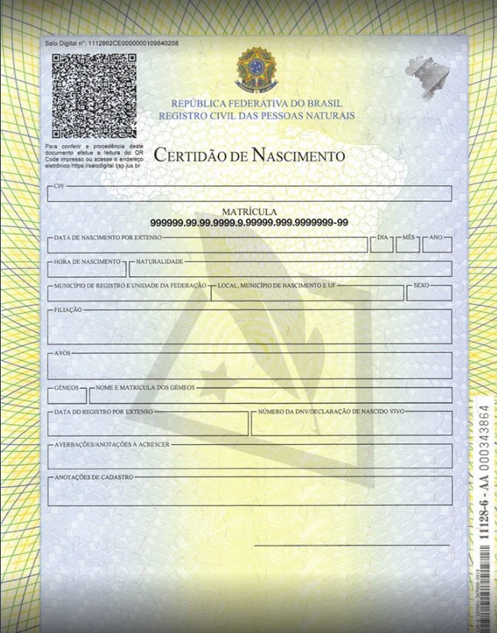

**Exemplos da Certidão de Nascimento**

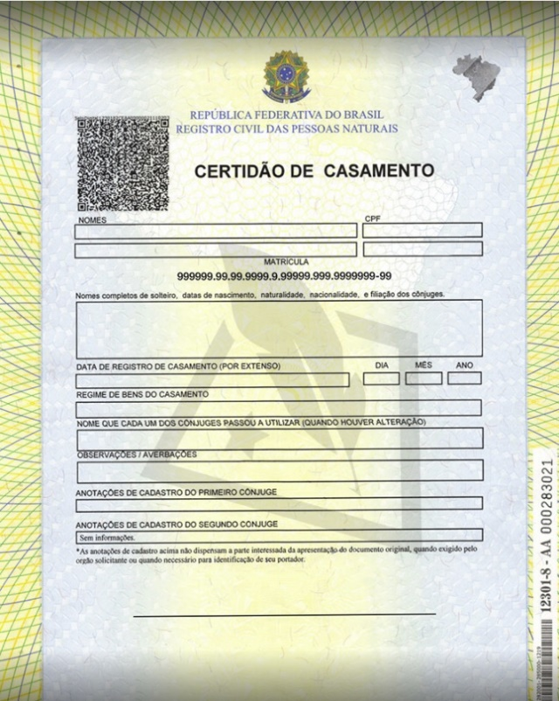

**Exemplo da Certidão de Casamento**

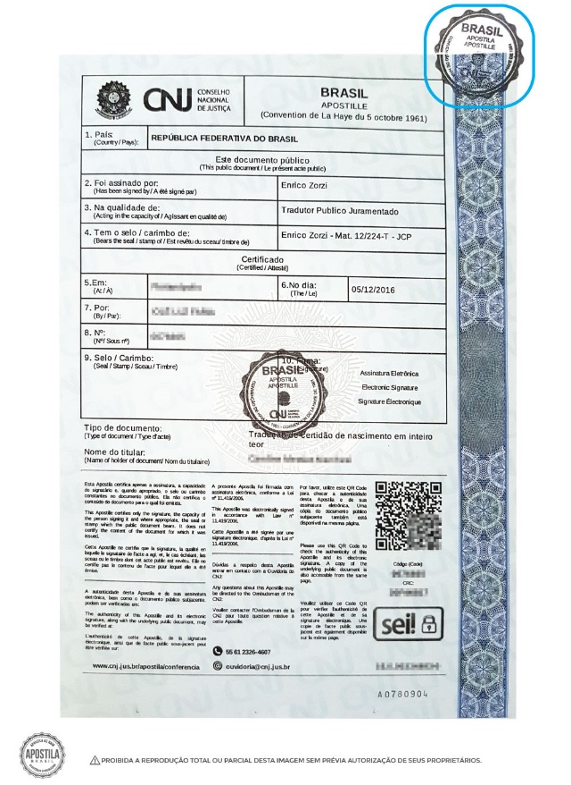

**Exemplo da Apostila de Haia**

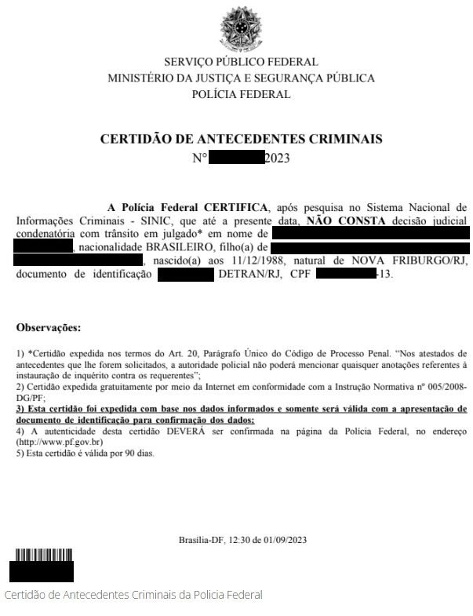

**Exemplo do Antecedente Criminal**

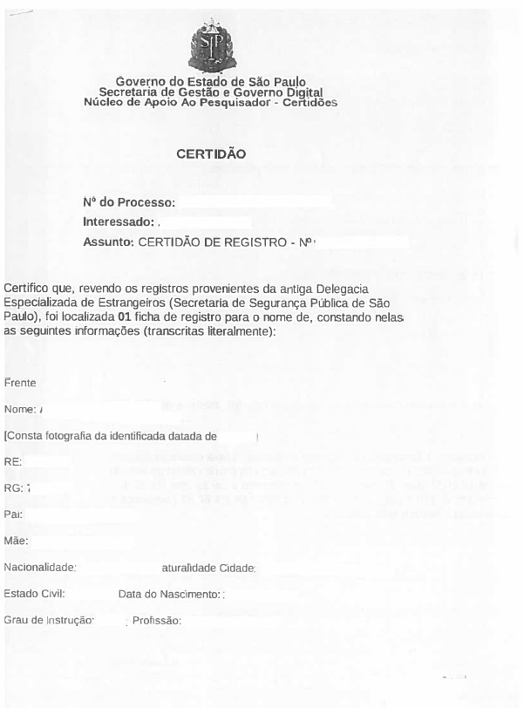

**Exemplo do Ceridão de registro de Estrangeiros**

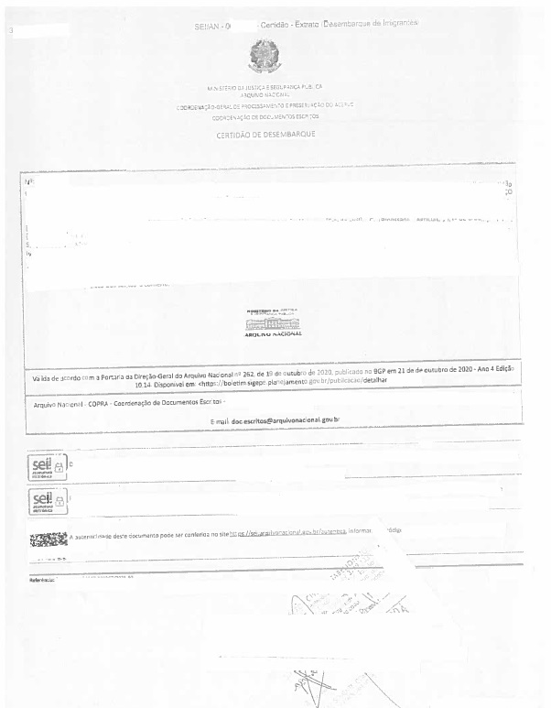

**Exemplo do Certidão de desembarque emitido pelo Arquivo Nacional**